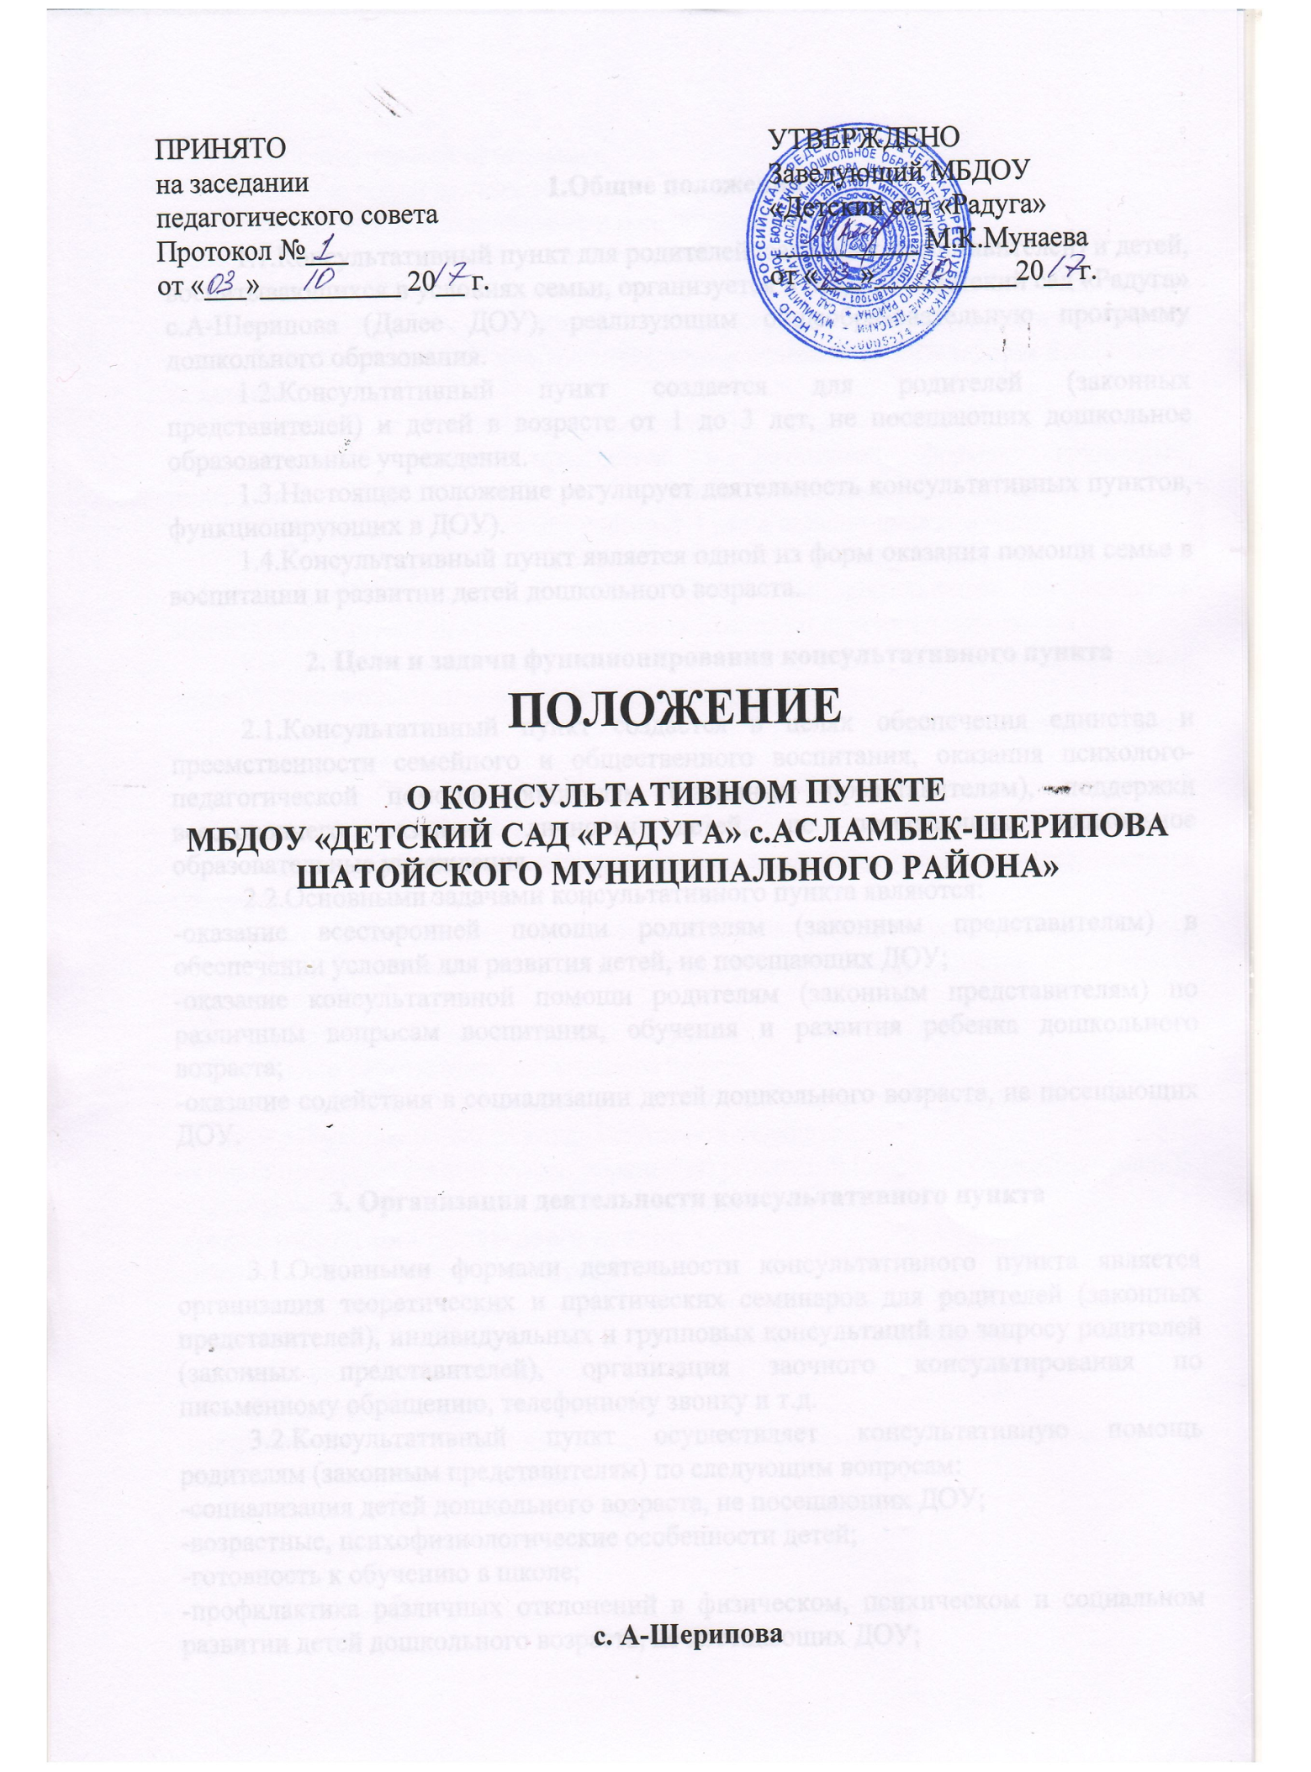

1.Общие положения

1.1.Консультативный пункт для родителей (законных представителей) и детей, воспитывающихся в условиях семьи, организуется в МБДОУ «Детский сад «Радуга» с.А-Шерипова (Далее ДОУ), реализующим общеобразовательную программу дошкольного образования.
1.2.Консультативный пункт создается для родителей (законных представителей) и детей в возрасте от 1 до 3 лет, не посещающих дошкольное образовательные учреждения.
1.3.Настоящее положение регулирует деятельность консультативных пунктов, функционирующих в ДОУ).
1.4.Консультативный пункт является одной из форм оказания помощи семье в воспитании и развитии детей дошкольного возраста.

2. Цели и задачи функционирования консультативного пункта

2.1.Консультативный пункт создается в целях обеспечения единства и преемственности семейного и общественного воспитания, оказания психолого-педагогической помощи родителям (законным представителям), поддержки всестороннего развития личности детей, не посещающих дошкольное образовательные учреждения.
2.2.Основными задачами консультативного пункта являются:
-оказание всесторонней помощи родителям (законным представителям) в обеспечении условий для развития детей, не посещающих ДОУ;
-оказание консультативной помощи родителям (законным представителям) по различным вопросам воспитания, обучения и развития ребенка дошкольного возраста;
-оказание содействия в социализации детей дошкольного возраста, не посещающих ДОУ.

3. Организация деятельности консультативного пункта

3.1.Основными формами деятельности консультативного пункта является организация теоретических и практических семинаров для родителей (законных представителей), индивидуальных и групповых консультаций по запросу родителей (законных представителей), организация заочного консультирования по письменному обращению, телефонному звонку и т.д.
3.2.Консультативный пункт осуществляет консультативную помощь родителям (законным представителям) по следующим вопросам:
-социализация детей дошкольного возраста, не посещающих ДОУ;
-возрастные, психофизиологические особенности детей;
-готовность к обучению в школе;
-профилактика различных отклонений в физическом, психическом и социальном развитии детей дошкольного возраста, не посещающих ДОУ;
-выбор образовательной программы;
-организация игровой деятельности;
-создание условий для закаливания и оздоровления детей;
-социальная защита детей из различных категорий семей.
3.3.В целях оказания помощи семье специалисты консультативного пункта могут проводить работу с детьми с целью получения дополнительной информации в форме беседы, проведения диагностических исследований, организации наблюдения за детьми и др.
3.4.Работа с родителями (законными представителями) и детьми в консультативном пункте проводится в различных формах: групповых, подгрупповых, индивидуальных, по письменным обращениям, по телефону.
3.5.Консультативный пункт работает 1 раз в неделю дневные часы.
3.6.Организация психолого-педагогической помощи родителям (законным представителям) строится на основе интеграции деятельности специалистов: воспитателя, учителя-логопеда, педагога-психолога и других специалистов.
Консультирование родителей (законных представителей) может проводиться одним или несколькими специалистами одновременно.
Количество специалистов, привлеченных к работе в Консультативном пункте, определяется видом ДОУ, его кадровым составом.
3.7.Права, социальные гарантии и льготы педагогов определяются законодательством РФ, трудовым договором.
3.8.Для обеспечения деятельности консультативного пункта ведётся следующая документация:
-положение о консультативном пункте по оказанию методической, диагностической и консультативной помощи семьям, воспитывающим детей дошкольного возраста на дому;
-приказ об открытии консультативного пункта;
-годовой план работы консультативного пункта;
-журнал учёта консультаций специалистов образовательного учреждения;
-журнал учёта обращений за консультативной помощью;
-журнал предварительной записи обращений родителей (законных представителей);
-статистический отчёт о работе консультативного пункта;
-график работы консультативного пункта;
-режим работы консультативного пункта.
3.9.Основанием для оказания методической, диагностической и консультативной помощи является заявление родителей (законных представителей), либо письмо.
В письме, заявлении указываются:
-наименование организации или должностного лица, которому они адресованы;
-изложение существа обращения;
-фамилия, имя, отчество родителя (законного представителя);
-почтовый адрес, контактный телефон;
-дата обращения.
3.10.Условия и сроки оказания методической, диагностической и консультативной помощи:
-по письменным обращениям ответ направляется в срок до 30 дней со дня поступления обращения, по почте в адрес заявителя или на электронный адрес;
-по телефону специалисты учреждения оказывают помощь в момент поступления звонка;
-при личном приёме оказание методической, диагностической и консультативной помощи проводится по графику работы консультативного пункта.
3.11.Непосредственное руководство консультативным пунктом осуществляется руководителем ДОУ, при котором он создан.

